**周 记6**

肖建军 2010302330055

本周我们学习了第七专题——Google的相关服务及使用，第八专题——开放教育资源。

对于Google，相信大家的使用频率一定很高，但是对于Google的历史和众多的应用，却不一定了解。课程上，我们先对老师提供的五个应用，Google scholar、Google地球、Google maps、Google books以及Ngram Viewer进行了解。这次课的主要任务是自己探索Google的应用，然后分小组完成对Google部分应用的介绍，形式可以是PPT，也可以是PB，当然IEBOOK的形式最好。我们小组采用的就是制作IEBOOK。

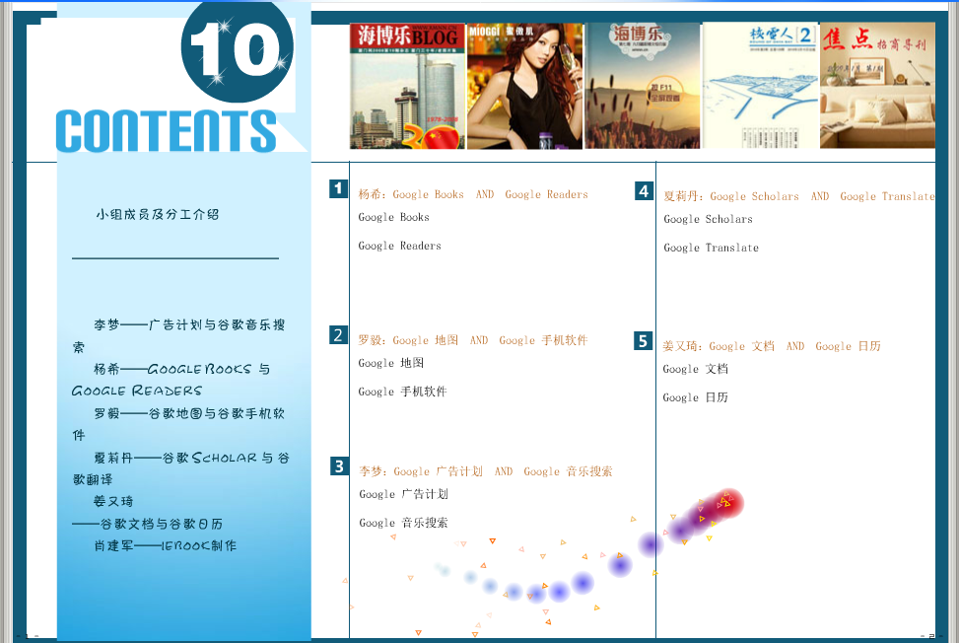 IEBOOK是一款效果非常美观的电子杂志制作软件，如果大家以后做展示的话，相信IEBOOK是个很不错的选择。这样我们不仅在课程上学习了Google的应用，也同时学习了IEBOOK的制作。上图是我们小组制作的IEBOOK目录。

对于开放教育资源，首先我们分小组应用头脑风暴法，对以下三个问题进行讨论：

1. 如何对待偏科现象；
2. 怎么样看待专才与通才；
3. 对于培养创新性人才的见解。

我们小组的成员有夏莉丹、罗毅、杨希、朱盼盼、彭雪芬，以及我。我担任的是主持人的角色，夏莉丹担任的是记录人。然后大家围绕这三个话题开始激烈的讨论了。

讨论结束我们还有一个重要的任务就是，通过自身的信息检索能力，自己去寻找开放资源，并最终以PPT的形式展现。我找到的开放资源是——我要自学网。（以下是详细介绍）

